法律声明

口本淉件包括：渍示文稿，示例，代码，题库，视频和声 音等，小象羊院拥有完全知识产权的权利；只限于善意 争习者在本淉程使用，不得在淉程范围外向任何笫三方 散播。任何其他人或机构不得盗版、复制、仿造其中的 创意，我们将保留一切通过法律手段追究违反者的权利。

回•.•

口淉程详情请咨询

* 微信公众号：大数据分析挖掘
* 新浪微博： ChinaHadoop



互联网新技术在线教育领航者

E山蛊学陲

ChinaHadoop.cn



零基础Python入门

－－梁斌

互联网新技术在线教育领航者

E山蛊学陲

ChinaHadoop.cn

第三讲



分形树绘制3.0

--函数与循环的结合

互联网新技术在线教育领航者

E山蛊学陲

ChinaHadoop.cn

目录

* 案例描述
* 案例分析
* 上机实验
* 递归函数

互联网新技术在线教育领航者

E山蛊学陲

ChinaHadoop.cn

目录

* 案例描述
* 案例分析
* 上机实验
* 递归函数

互联网新技术在线教育领航者

E山蛊学陲

ChinaHadoop.cn

案例描述

* 使用turtle库在Python中绘制简单图形
* 加入循环操作绘制重复不同大小的图形
* 将函数与循环结合（递归函数）绘制2.0的图形

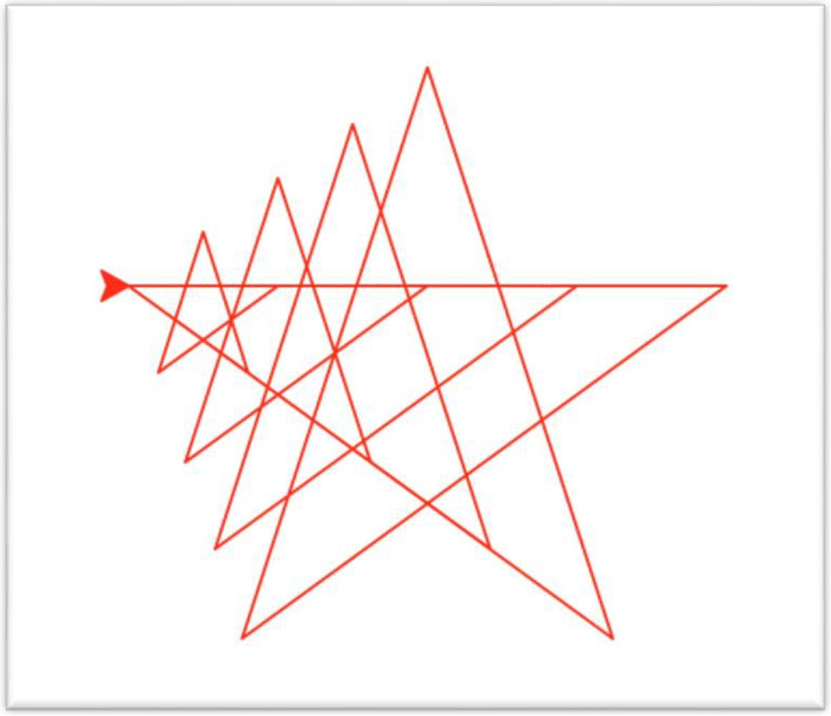

互联网新技术在线教育领航者

E山蛊学陲

ChinaHadoop.cn

目录

* 案例描述
* 案例分析
* 上机实验
* 递归函数

互联网新技术在线教育领航者

E山蛊学陲

ChinaHadoop.cn

案例分析

开始





调用绘制图形 的函数



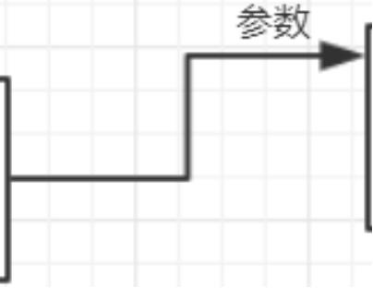

绘制图形的函 数

更新的参数

结束

互联网新技术在线教育领航者

E山蛊学陲

ChinaHadoop.cn

目录

* 案例描述
* 案例分析
* 上机实验
* 递归函数

互联网新技术在线教育领航者

E山蛊学陲

ChinaHadoop.cn

目录

* 案例描述
* 案例分析
* 上机实验
* 递归函数

互联网新技术在线教育领航者

E山蛊学陲

ChinaHadoop.cn

递归函数

递归

* 函数定义中调用函数自身的方式称为递归
* 能够非常简洁地解决重要问题
* 每次函数调用时，函数参数会临时存储，相互没有影响
* 达到终止条件时，各函数逐层结束运算，返回计算结果
* 要注意终止条件的构建，否则递归无法正常返回结果

互联网新技术在线教育领航者

E山蛊学陲

ChinaHadoop.cn

Next?

• 利用递归函数绘制分形树？

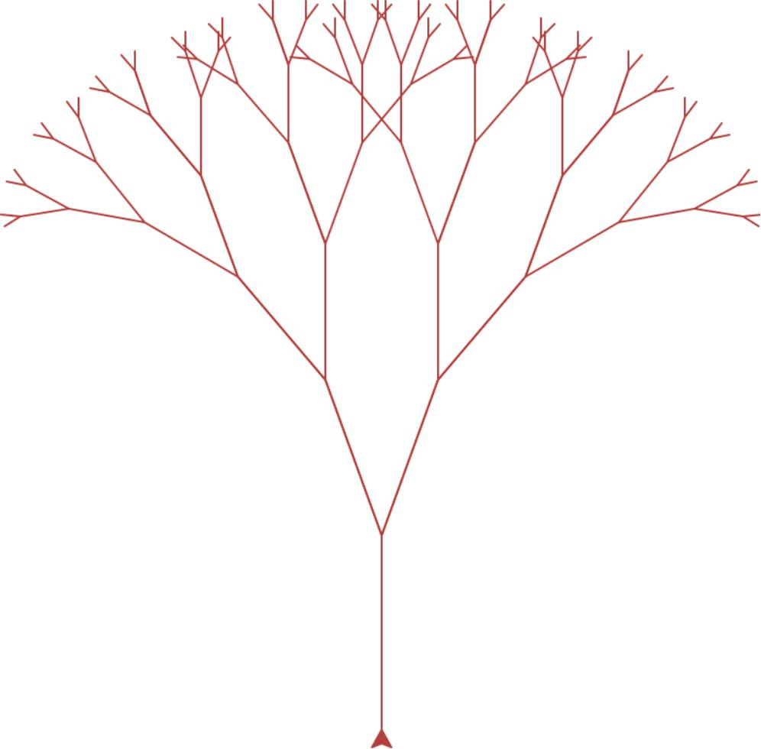



互联网新技术在线教育领航者

E山蛊学陲

ChinaHadoop.cn

疑问

口问题答疑： <http://www.xxwenda.com/>

·可邀清老师或者其他人回答问题

小象问答邀请@Robin_TY回答问题



互联网新技术在线教育领航者

E山蛊学陲

ChinaHadoop.cn

联系我们

小象学院：互联网新技术在线教育领航者 －微信公众号：小象

－亲Ii讳良很女博： ChinaHadoop

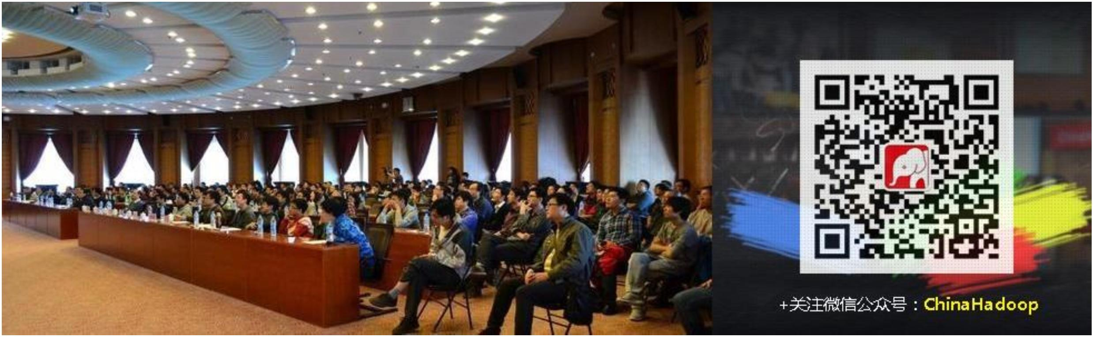

互联网新技术在线教育领航者

E山蛊学陲

ChinaHadoop.cn